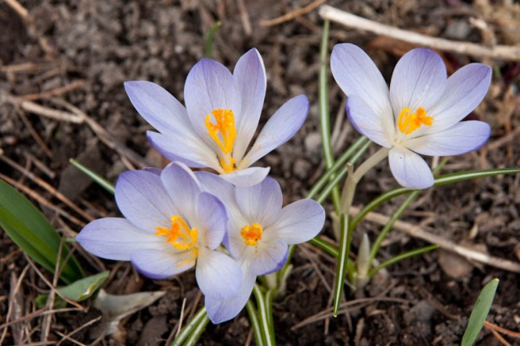
NYHETSBREV NR. 36 2014-04-02

Välkomna till städdagen lördagen den 26 april kl.10 på ängen. Det finns som alltid en del att göra: rensa på badstranden, rensa diken, rensa sly, elda och snygga till i området för att få det trivsamt. Ni kan redan nu börja lägga ris och grenar på eldningsplatserna. Vi hoppas att så många som möjligt kan vara med. Vi bjuder på korv och dryck. Efter städningen information och möjlighet att ställa frågor.
Trasig vattenmätare efter vintern. Om er vattenmätaren har frusit sönder under vintern, lämna den trasiga till styrelsen för avläsning och beställ ny från Minol. För tillfället har vi två reservmätare som ni kan köpa om det behövs.
Påminnelse om vad som får slängas i sopcontainern och bruna tunnorna. Det är endast restavfall från hushållet som får slängas i containern och matavfall i bruna tunnorna. Alla övriga sopar ska slängas på miljöstationer eller soptipp. Det är absolut förbjudet att ställa sopor utanför containern. Någon hade för ett tag sedan ställt en stor sopsäck utanför containern och fåglarna var genast där och hackade sönder den och den låg sedan utspritt runt containern. Detta orsakar merarbete för vår områdesvärd och andra fastighetsägare och ser inte trevligt ut för området.
Se över era brevlådor . Kontrollera att era brevlådor är i bra skick och sitter fast ordentligt och att det finns namn och adress på dom. Det finns ett antal brevlådor i området utan namn och adress och dom kommer vi att ta bort.
Årsstämma i Fredöns Samfällighetsförening är söndagen den 8 juni kl. 10 på ängen. Kallelse och agenda kommer att skickas ut senare.
Informera styrelsen vid adressändringar. När ni flyttar och byter adress eller ändrar andra adresser, telefonnummer eller e-post, så är vi i styrelsen tacksamma om ni omgående kan meddela det, för att vi ska kunna skicka information till rätt adress.
Information om tex. adresser till styrelsen, tidigare nyhetsbrev eller övrig info hittar ni på vår hemsida: www.fredon.se

Styrelsen/Lena/2014-04-02

